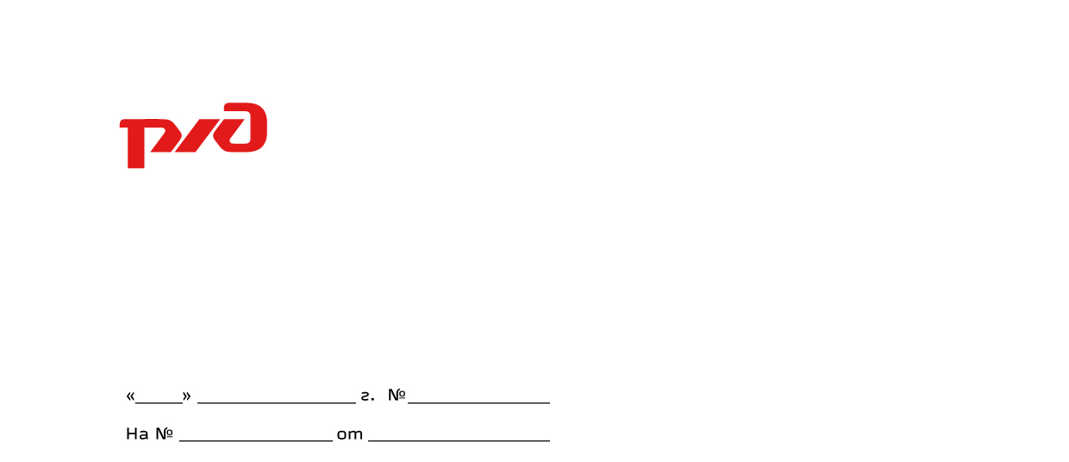

|  |  |  |  |  |  |  |  |  |
| --- | --- | --- | --- | --- | --- | --- | --- | --- |
| **РЕВИЗОРСКОЕ ПРЕДПИСАНИЕ №** | | | | | | | | |
| " | 26 | " | января | 20 | 23 | г. | г. | Сосногорск |
|  | | | | | | | | |

Начальнику железнодорожной станции Лабытнанги Сосногорского центра организации работы железнодорожных станций Сафоновой В.Ю., предписываю осуществить мероприятия по устранению нарушений обязательных требований в области обеспечения безопасности движения и эксплуатации железнодорожного транспорта, создающих риск возникновения транспортных происшествий и их последствий, влекущих за собой причинение вреда жизни и здоровью граждан, вреда окружающей среде и инфраструктуре ОАО «РЖД»

|  |  |
| --- | --- |
| Краткое изложение выявленных нарушений с указанием нормативного документа, требования которого нарушены | Срок устранения |
| Работниками железнодорожной станции не обеспечено выполнение требований подпункта 2 пункта 24 Приложения № 12 к Инструкции по организации движения поездов и маневровой работы на железнодорожном транспорте Российской Федерации.  Так, в сутки 06.01.2023 ДСП Соколова С.О. разрешила выезд маневрового локомотива с пути № 3, не получив от составителя поездов Садчикова А.Ю. доклад о количестве закрепленных вагонов и не убедившись в правильном закреплении подвижного состава нормам определенными пунктом 3.9.1 ТРА. | 3.02.2023 |

Отчет о принятых мерах и исполнении требований ревизорского предписания, предоставить до 6.02.2023 г.

Ревизор по безопасности движения поездов Петрищев С.А.

(по территориальному управлению)